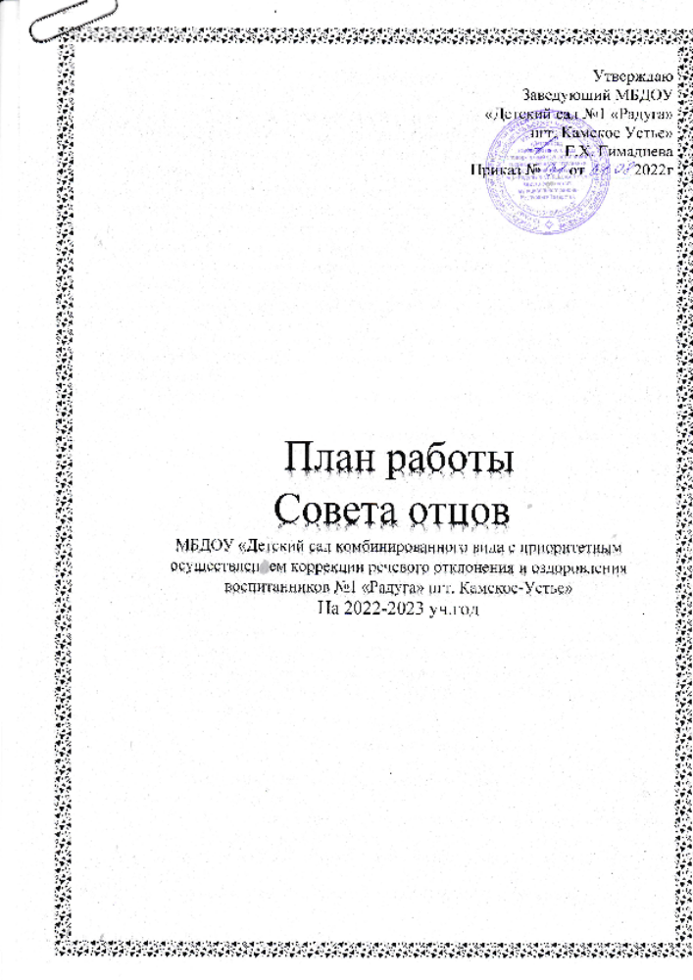

Положение
- Совет отцов является консультативно-совещательным органом и создан для осуществления следующих позиций:
  - Усиления роли отцов в решении вопросов воспитания, развития, обучения детей.
  - Оказания помощи педагогам в создании необходимых условий для развития, обучения и самореализации детей.
  - Выработки эффективного механизма для обогащения содержания образовательной работы с дошкольниками.
  - Профилактики простудных заболеваний в дошкольном образовательном учреждении.
  - Организации спортивных и туристических мероприятий.
- Совет отцов в своей деятельности руководствуется Конституцией Российской Федерации, Семейным Кодексом Российской Федерации, настоящим Положением.
- Совет отцов утверждается решением совета педагогов и (или) советом ДОУ.
- Деятельность Совета отцов осуществляется на принципах гласности и свободного коллективного обсуждения вопросов.
- Цели, задачи и права Совета отцов
Основными целями Совета отцов являются:
- Привлечение мужчин к воспитанию детей, защите их прав и интересов, решению проблем развития, воспитания дошкольников, содействию создания благоприятных условий для пребывания детей в детском саду;
- Повышение статуса отцов в общественной, политической, социальной и культурной жизни МБДОУ, а также в восприятии детей.
- Достижение защищенности интересов и прав отцов.
- Повышение творческого, культурного, содержательного уровня отцовства мужчин.
- Организация деятельности
- Совет отцов ДОУ создается решением совета педагогов и (или) по предложению совета ДОУ.
- В Совет отцов вводятся представители от каждой группы решением группового родительского собрания.
- Совет отцов ДОУ ведет планирование работы в течение учебного года.
- Членами Совета выбирается его председатель и секретарь.
- Совет отцов регулярно (не реже 1 раза в квартал) проводит плановые заседания, а в случае необходимости - экстренные.
6. Совет отцов ведет документацию в виде протоколов заседаний.
- Компетенция Совета отцов
К компетенции Совета могут быть отнесены следующие действия и меры:
- Разработка и утверждение плана работы Совета на учебный год.
- Выступления и внесение предложений на совете педагогов по содержанию образовательной работы ДОУ.
- Планирование деятельности членов Совета относительно конкретных мероприятий.
- Рассматривание предложений и обсуждение возможности проведения акций и мероприятий, принятие решений на этот счет.
- Участие в ходе проводимых мероприятий.
- Члены совета отцов имеют право принимать участие в работе Совета ДОУ; вносить предложения в содержание программы развития ДОУ.
- Права и ответственность Совета отцов
- Члены Совета отцов имеют право:
- выносить предложения по содержанию образовательного процесса на обсуждение в Совет ДОУ и совет педагогов;
- принимать участие во всех мероприятиях, проводимых педагогами;
- проявлять свою творческую индивидуальность.
- Члены Совета обязаны:
- информацию о своих планах доводить до сведения администрации ДОУ;
- не использовать в своей работе методов, противоречащих законам педагогики и этики;
- откликаться на просьбы и предложения педагогов, связанных с помощью в организации мероприятий и создании условий для развития и оздоровления детей;
- аккуратно вести документацию.

План работы
Цели и задачи:
1. Совершенствование общественного участия в управлении общеобразовательным учреждением;
2. Укрепление института семьи, возрождение и сохранение духовно-нравственных традиций семейных отношений;
4. Профилактика социального неблагополучия семей с детьми и защита прав и интересов ребенка, создание условий для полноценной жизнедеятельности детей;
5. Организация содержательного и интересного семейного досуга;
6. Распространение навыков здорового образа жизни среди всех участников образовательных отношений.
Направления работы:
-охрана прав воспитанников и законных представителей;
-охрана и укрепление здоровья;
-организация досуга;
-пропаганда здорового образа жизни.

№ | Мероприятия | Сроки | Ответственные
1 | Организационная встреча. Знакомство с Положением о Совете отцов. Обсуждение и утверждение плана работы на 2022-2023 учебный год. Выборы председателя Совета. Распределение обязанностей между членами Совета. Разработка и утверждение плана спортивных мероприятий, проводимых совместно с детьми. | сентябрь | Члены Совета отцов Сотрудники ДОУ
2 | Освещение работы Совета отцов в СМИ, на сайте детского сада | В течение года | Члены Совета отцов Ответственные за сайт ДОУ
3 | Родительские собрания на тему  «Отцы и дети» | В течение года | Члены Совета отцов Педагоги
4 | Беседы о правилах дорожного движения с воспитанниками | В течение года | Представители Совета отцов  Воспитанники
5 | Папина зарядка  (приглашение пап для проведения утренней зарядки) | В течение года | Члены Совета отцов Сотрудники ДОУ Воспитанники
6 | Товарищеские встречи в честь всемирного дня футбола | декабрь | Сборные команды пап и  воспитанников.
7 | Помощь в организации новогодних праздников | декабрь | Представители Совета отцов
8 | Организация спортивных соревнований на свежем воздухе «Зимний разгуляй» | январь | Члены Совета отцов  Воспитанники  Родители
9 | Тематические беседы, круглые столы, встречи-беседы с папами «Мужчинами не рождаются...», «Мужчиной быть совсем не просто» | февраль | Члены Совета отцов  Педагоги  Воспитанники
10 | Спортивные мероприятия с участием отцов «Сильные, смелые, ловкие, умелые» | февраль | Члены Совета отцов  Воспитанники  Родители
11 | Конкурс поделок: «Папина техника» | февраль | Члены Совета отцов  Педагоги  Воспитанники  Родители
12 | Мероприятие, посвященное Дню 8 марта «Милым женщинам посвящается» | март | Члены Совета отцов Педагоги Воспитанники Родители
13 | Организация и проведение единого Дня здоровья «В здоровом теле - здоровый дух!" | апрель | Члены Совета отцов  Воспитанники  Родители
14 | Флешмоб «Читаем вместе с папой» (художественная литература о ВОВ) | Апрель-май | Члены Совета отцов Педагоги Воспитанники Родители
15 | Семейная акция «Посади дерево» | Май | Члены Совета отцов Педагоги  Родители
16 | «День победы!» - праздничная программа | Май | Члены Совета отцов  Воспитанники  Педагоги
17 | Оказание посильной помощи в организации ремонта и благоустройства территории детского сада | В течение года | Члены Совета отцов
18 | Посещение заседаний районного Совета отцов | по плану | Члены Совета отцов
19 | Итоговое заседание Совета отцов | май | Члены Совета отцов Сотрудники ДОУ

